Міністерство освіти та науки України

Національний технічний університет України

«Київський Політехнічний Інститут ім. Ігоря Сікорського»

ФТІ

Кафедра ФТЗЗІ

**Лабораторна робота №3**

з дисципліни: «Програмування 4»

# на тему:

# «Роботи з циклами на мові Python»

# 

Виконав:

Ст. гр. ФЕ-81

Кочерга Валерій

Перевірив:

Доцент Прогонов Д.О.

Київ 2020

1. Завдання лабораторної роботи 3.1:

Знайти суму ряду з точністю ε=10-4, загальний член якого 

Код реалізації:

import math  
  
excelent = 10 ** (-4)  
sum = 0.0  
n = 1  
  
  
def func(n):  
 res = float(math.factorial(n - 1))  
 res = float(res * 10 ** (-n))  
 return res  
  
  
while abs(func(n)) > excelent:  
 sum += func(n)  
 n += 1  
 print("Поточне значення: " + str(sum))  
  
print("Остаточний результат: " + str(sum))

Приклад виконання:

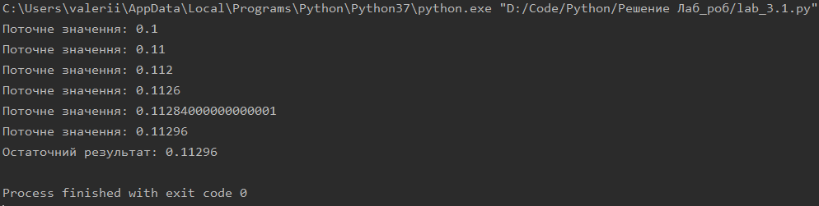

1. Завдання лабораторної 3.2:

Дано натуральні числа ,. Знайти ті члени  послідовності , що при діленні на 7 дають залишок 1, 2 або 5.

Код реалізації: